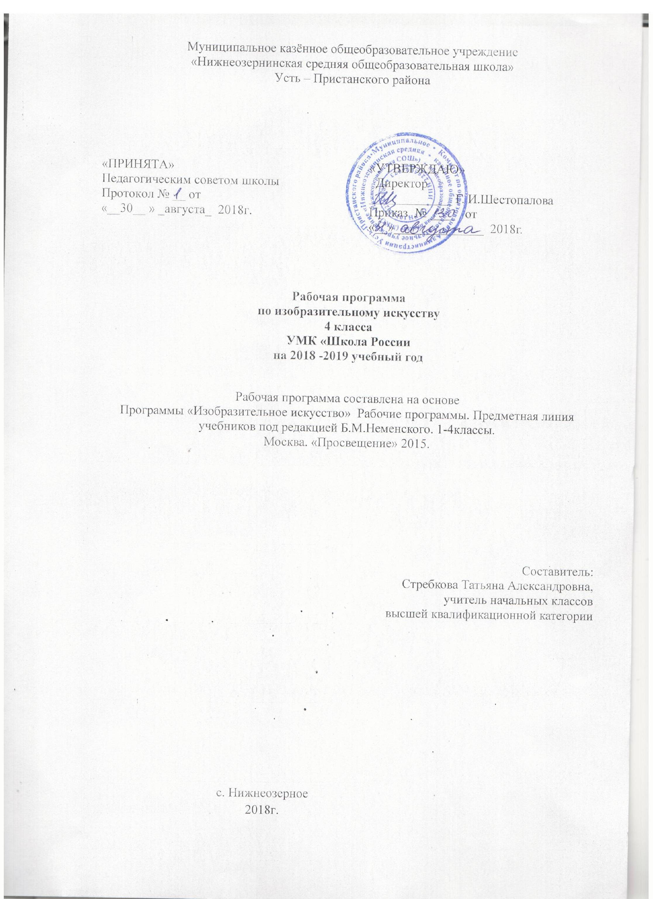
Пояснительная записка
Рабочая программа учебного предмета «Изобразительное искусство» составлена на основе Федерального государственного общеобразовательного стандарта начального общего образования (2009 г.), примерной основной образовательной программы начального общего образования(2011г.), основной образовательной программы начального общего образования МКОУ «Нижнеозернинская СОШ» с учётом УМК:

1) Б.М. Неменский, Л.А. Неменская, Н.А. Горяева Изобразительное искусство. Рабочие программы.1-4 классы М.:Просвещение, 2016г. 2) Л. А. Неменская Изобразительное искусство. Каждый народ- художник. Учебник 4 класс. М: Просвещение,2014
3) Неменский Б.М., Неменская Л.А., Коротеева Е.И. Уроки изобразительного искусства. Поурочные разработки.1-4 классы, М.: Просвещение,2016
Общие цели и задачи учебного предмета
Цель учебного предмета «Изобразительное искусство» в общеобразовательной школе - формирование художественной культуры учащихся как неотъемлемой части культуры духовной, т. е. культуры миро отношений, выработанных поколения. Эти ценности как высшие ценности человеческой цивилизации, накапливаемые искусством, должны быть средством очеловечения, формирования нравственно-эстетической отзывчивости на прекрасное и безобразное в жизни и искусстве, зоркости души ребенка
Задачи:
- воспитание устойчивого интереса к изобразительному творчеству; уважения к культуре и искусству разных народов, обогащение нравственных качеств, способности проявления себя в искусстве и формирование художественных и эстетических предпочтений;
- развитие творческого потенциала ребенка в условиях активизации воображения и фантазии, способности к эмоционально-чувственному восприятию окружающего мира природы и произведений разных видов искусства; развитие желания привносить в окружающую действительность красоту; навыков сотрудничества в художественной деятельности;
- освоение разных видов пластических искусств: живописи, графики, декоративно-прикладного искусства, архитектуры и дизайна;
- овладение выразительными средствами изобразительного искусства, языком графической грамоты и разными художественными
- материалами с опорой на возрастные интересы и предпочтения детей, их желания выразить в своем творчестве свои представления об окружающем мире.
Срок реализации программы 1 год.
Критерии оценивания по предмету соответствуют Положению «О критериях контроля и нормах оценки по учебным предметам начального общего образования» МКОУ «Нижнеозернинская СОШ».
Рабочая программа адаптирована для детей с ОВЗ.
Программа по литературному чтению для учащихся с ОВЗ VII вида предусматривает овладение знаниями в объеме базовой программы обязательного учебного курса по литературному чтению, единого для общеобразовательных учреждений Российской Федерации.
Организация коррекционно-развивающего образовательного процесса
Коррекционно-развивающий образовательный процесс регламентируется Типовым базисным планом образовательного учреждения, утвержденным программами Министерства образования Российской Федерации, программами для массовых классов.
Обучение для детей с ОВЗ обучающихся в классах организуется по учебникам массовых общеобразовательных классов.
Фронтальное коррекционно-развивающее обучение осуществляется учителем на всех уроках и должно обеспечить усвоение учебного материала в соответствии с государственным образовательным стандартом.
Основными задачами коррекционно-развивающего обучения являются:
-активизация познавательной деятельности учащихся;
- повышение уровня их умственного развития;
- нормализация учебной деятельности;
-коррекция недостатков эмоционально-личностного и социального развития;
-социально-трудовая адаптация.

Среди коррекционных задач особо выделяются и следующие:
- развивать познавательную активность детей (достигается реализацией принципа доступности учебного материала, обеспечением «эффекта новизны» при решении учебных задач);
- развивать общеинтеллектуальные умения: приемы анализа, сравнения, обобщения, нвыки группировки и классификации;
- осуществлять нормализацию учебной деятельности, воспитывать навыки самоконтроля, самооценки;
- развивать словарь, устную монологическую речь детей в единстве с обогащением ребенка знаниями и представлениями об окружающей действительности;
- осуществлять психокоррекцию поведения ребенка;
- проводить социальную профилактику, формировать навыки общения, правильного поведения.

Критерии оценивания по предмету соответствуют Положению «О критериях контроля и нормах оценки по учебным предметам начального общего образования» МКОУ «Нижнеозернинская СОШ».

Место учебного предмета в учебном плане
На изучение курса отводится 1 ч в неделю, всего в 4 классе 34 часа (34 учебные недели).

Рабочая программа адаптирована для детей с ОВЗ.
Критерии оценивания по предмету соответствуют Положению «О критериях контроля и нормах оценки по учебным предметам начального общего образования» МКОУ «Нижнеозернинская СОШ».

Планируемые результаты
Личностные результаты отражаются в индивидуальных качественных свойствах учащихся, которые они должны приобрести в процессе освоения учебного предмета по программе «Изобразительное искусство»:
- чувство гордости за культуру и искусство Родины, своего народа;
- уважительное отношение к культуре и искусству других народов нашей страны и мира в целом;
- понимание особой роли культуры и искусства в жизни общества и каждого отдельного человека;
- сформированность эстетических чувств, художественно-творческого мышления, наблюдательности и фантазии;
- сформированность эстетических потребностей — потребностей в общении с искусством, природой, потребностей в творческом отношении к окружающему миру, потребностей в самостоятельной практической творческой деятельности;
- овладение навыками коллективной деятельности в процессе совместной творческой работы в команде одноклассников под руководством учителя;
- умение сотрудничать с товарищами в процессе совместной деятельности, соотносить свою часть работы с общим замыслом;
- умение обсуждать и анализировать собственную художественную деятельность и работу одноклассников с позиций творческих задач данной темы, с точки зрения содержания и средств его выражения.

Метапредметные результаты характеризуют уровень сформированности универсальных способностей учащихся, проявляющихся в познавательной и практической творческой деятельности:
- овладение умением творческого видения с позиций художника, т.е. умением сравнивать, анализировать, выделять главное, обобщать;
- овладение умением вести диалог, распределять функции и роли в процессе выполнения коллективной творческой работы;
- использование средств информационных технологий для решения различных учебно-творческих задач в процессе поиска дополнительного изобразительного материала, выполнение творческих проектов отдельных упражнений по живописи, графике, моделированию и т.д.;
- умение планировать и грамотно осуществлять учебные действия в соответствии с поставленной задачей, находить варианты решения различных художественно-творческих задач;
- умение рационально строить самостоятельную творческую деятельность, умение организовать место занятий;
- осознанное стремление к освоению новых знаний и умений, к достижению более высоких и оригинальных творческих результатов.
Предметные результаты характеризуют опыт учащихся в художественно-творческой деятельности, который приобретается и закрепляется в процессе освоения учебного предмета:
- знание видов художественной деятельности: изобразительной (живопись, графика, скульптура), конструктивной (дизайн и архитектура), декоративной (народные и прикладные виды искусства);
- знание основных видов и жанров пространственно-визуальных искусств;
- понимание образной природы искусства;
- эстетическая оценка явлений природы, событий окружающего мира;
- применение художественных умений, знаний и представлений в процессе выполнения художественно-творческих работ;
- способность узнавать, воспринимать, описывать и эмоционально оценивать несколько великих произведений русского и мирового искусства;
- умение обсуждать и анализировать произведения искусства, выражая суждения о содержании, сюжетах и выразительных средствах;
- усвоение названий ведущих художественных музеев России и художественных музеев своего региона;
- умение видеть проявления визуально-пространственных искусств в окружающей жизни: в доме, на улице, в театре, на празднике;
- способность использовать в художественно-творческой деятельности различные художественные материалы и художественные техники;
- способность передавать в художественно-творческой деятельности характер, эмоциональные состояния и свое отношение к природе, человеку, обществу;
- умение компоновать на плоскости листа и в объеме задуманный художественный образ;
- освоение умений применять в художественно—творческой деятельности основ цветоведения, основ графической грамоты;
- овладение навыками моделирования из бумаги, лепки из пластилина, навыками изображения средствами аппликации и коллажа;
- умение характеризовать и эстетически оценивать разнообразие и красоту природы различных регионов нашей страны;
- умение рассуждать о многообразии представлений о красоте у народов мира, способности человека в самых разных природных условиях создавать свою самобытную художественную культуру;
- изображение в творческих работах особенностей художественной культуры разных (знакомых по урокам) народов, передача особенностей понимания ими красоты природы, человека, народных традиций;
- умение узнавать и называть, к каким художественным культурам относятся предлагаемые (знакомые по урокам) произведения изобразительного искусства и традиционной культуры;
- способность эстетически, эмоционально воспринимать красоту городов, сохранивших исторический облик, — свидетелей нашей истории;
- умение объяснять значение памятников и архитектурной среды древнего зодчества для современного общества;
- выражение в изобразительной деятельности своего отношения к архитектурным и историческим ансамблям древнерусских городов;
- умение приводить примеры произведений искусства, выражающих красоту мудрости и богатой духовной жизни, красоту внутреннего мира человека.

Содержание учебного предмета

КАЖДЫЙ НАРОД - ХУДОЖНИК (ИЗОБРАЖЕНИЕ, УКРАШЕНИЕ, ПОСТРОЙКА В ТВОРЧЕСТВЕ НАРОДОВ ВСЕЙ ЗЕМЛИ)
Истоки родного искусства
Пейзаж родной земли.
Деревня — деревянный мир.
Красота человека.
Народные праздники (обобщение темы).
Древние города нашей земли
Родной угол.
Древние соборы.
Города Русской земли.
Древнерусские воины-защитники.
Москва, Владимир и Муром.
Узорочье теремов.
Пир в теремных палатах (обобщение темы).
Каждый народ — художник
Страна восходящего солнца. Образ художественной культуры Японии.
Народы гор и степей.
Города в пустыне.
Древняя Эллада.
Европейские города Средневековья.
Многообразие художественных культур в мире (обобщение темы).

Искусство объединяет народы
Материнство.
Мудрость старости.
Сопереживание.
Герои-защитники.
Юность и надежды.
Искусство народов мира (обобщение темы).

Тематическое планирование

№ | Тема урока | Кол-во часов
 | Истоки родного искусства | 8часов
1 | Пейзаж родной земли | 1
2 | Пейзаж родной земли. | 1
3 | Деревня- деревянный мир.(изображение рус. избы) | 1
4 | Деревня- деревянный мир.(создание образа деревни | 1
5 | Красота человека.(Изображение женских и мужских образов в нар. костюмах) | 1
6 | Красота человека.(изготовление нар. кукол) | 1
7 | Красота человека.(изображение сцен труда из крестьянской жизни) | 1
8 | Народные праздники(обобщение темы) | 1
 | Древние города нашей Земли | 7часов
9 | Родной угол(изображение города,крепости) | 1
10 | Древние соборы.(изображение храма). | 1
11 | Города Русской земли.(изображение древнерусского города) | 1
12 | Древнерусские воины-защитники.(изображение древнерусского воина) | 1
13 | Новгород. Псков. Владимир и Суздаль. Москва.(изображение древнерусских городов) | 1
14 | Узорочье теремов.(изображение интерьера теремных палат) | 1
15 | Пир в теремных палатах.(обобщение темы). | 1
 | Каждый народ – художник. | 11часов
16 | Страна восходящего солнца(изображение природы цветение сакуры) | 1
17 | Образ художественной культуры Японии.(изображение японок в кимоно) | 1
18 | Народы гор и степей.(изображение жизни в степи) | 1
19 | Народы гор и степей.(изображение жизни в степи) | 1
20 | Города в пустыне.(Образ древнего среднеазиатского города). | 1
21 | Города в пустыне.(Образ древнего среднеазиатского города). | 1
22 | Древняя Эллада.(изображение греческих храмов) | 1
23 | Древняя Эллада.(Изображение фигур спортсменов) | 1
24 | Европейские города Средневековья.(панно Площадь средневекового города). | 1
25 | Европейские города Средневековья.(панно Площадь средневекового города). | 1
26 | Многообразие художественных культур в мире.(обобщение темы) | 1
 | Искусство объединяет народы. | 8 часов
27 | Материнство.(изображение матери и дитя) | 1
28 | Мудрость старости(Изображение пожилого человека) | 1
29 | Сопереживание(создание рисунка с драматическим сюжетом) | 1
30 | Сопереживание(создание рисунка с драматическим сюжетом | 1
31 | Герои –защитники.(лепка эскиза памятника герою) | 1
32 | Юность и надежда.(изображение радости детства, мечты о счастье) | 1
33 | Юность и надежда.(изображение радости детства, мечты о счастье) | 1
34 | Искусство народов мира.(обобщение темы). | 1

Лист внесения изменений в программу

№  п/п | Название темы | Дата  проведения  по плану | Причина  корректировки | Корректирующие мероприятия  Реквизиты документа , которыми закреплено изменение | Дата  проведения  по факту

